海淀区九年级第二学期期末练习

数学试卷答案

**一、选择题 （本题共16分，每小题2分）**

|  |  |  |  |  |  |  |  |  |
| --- | --- | --- | --- | --- | --- | --- | --- | --- |
| 题号 | 1 | 2 | 3 | 4 | 5 | 6 | 7 | 8 |
| 答案 | C | C | B | A | A | B | D | B |

**二、填空题（本题共16分，每小题2分）**

9． 10．

11．< 12．

13．答案不唯一，如： 14．

15．＝ 16．36

**三、解答题（本题共68分，第17-20题，每小题5分，第21-22题，每小题6分，第23题5分，第24题6分，第25题5分，第26题6分，第27-28题，每小题7分）**

**解答应写出文字说明、演算步骤或证明过程．**

17．（本小题满分5分）

解：原式

．

18．（本小题满分5分）

解：去分母，得

解得．

经检验，是原方程的解，

所以，原方程的解为．

19．（本小题满分5分）

解：





∵ 

∴ 原式



20．（本小题满分5分）

解：（1）如图即为所求.





（2）一条弧所对的圆周角等于它所对的圆心角的一半；

．

21．（本小题满分6分）

（1）证明：∵*a*=1，*b*=-*m*，*c*=2*m*-4,

∴





∵ 无论*m*取何值时，,

∴ 此方程总有两个实数根.

（2）解：∵ ，

∴ ．

∴ ．

∵此方程有一个根小于1，且．

∴．

∴．

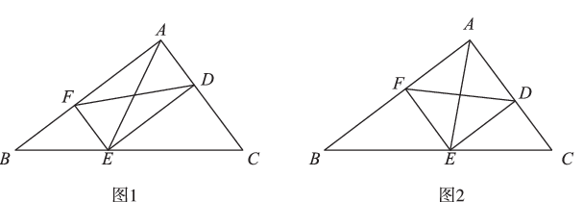22．（本小题满分6分）

（1）证明：

∵ *DE*∥*AB*，*EF*∥*AC*，

∴ 四边形*ADEF*是平行四边形．

∵ *AE*=*DF*，

∴ *□ADEF*是矩形．

∴ ∠*BAC*=90°．

（2）解：

当*AF=AD*时，由（1）知，

此时四边形*ADEF*是正方形．

 **方法1**

∵ *DE*∥*AB*，

∴ ∠*DEC*=∠*B*，∠*EDC*=∠*BAC*=90°．

∴ tan∠*DEC* =．

在Rt△*DEC*中，设*DC*=3*x*，则*DE*=4*x*．

∵四边形*ADEF*是正方形，

∴ *AD*=*DE*=4*x*．

∴ *AC*=*AD*+*DC*=7*x*=3．

∴ *x*=，

∴ *AD*=4*x*=．

**方法2：**

在Rt△*ABC*中，∠*BAC*=90°，tan *B* =，*AC*=3，

∴ *AB*=4．

∵四边形*ADEF*是正方形，设*AD*=*DE*=*x*．

∵ *DE*∥*AB*，

∴△*CED*∽△*CBA*．

∴ ，即，

解得*x*= ，

∴ *AD*=．

23．（本小题满分5分）

（1）解：∵ 一次函数的图象过点(2，3)，

∴ ，即．

∴ 这个一次函数的解析式是．

（2）．

24．（本小题满分6分）

（1）证明：

连接*OD*，交*BE*于点*F*，在⊙*O*中

∵ *CD*与⊙*O*相切于点*D*，

∴ *OD*⊥*CD*．

∵ *BE*∥*CD*，

∴ *OD*⊥*BE*．

∴ =．

∴ *∠EAD=∠DAB*．

∵ ∠*EAD=*22.5°．

∴ ∠*EAB*=*∠EAD+∠DAB*=45°．

（2）解：

∵ *AB*是直径,

∴ ∠*AEB*=90°．

∵∠*EAB* =45°，*BE*∥*CD*，

∴∠*C*=∠*ABE*=45°，

∴△*ODC*是等腰直角三角形．

设*OD*=*OB*=*r*，则*OC*=．

∴ *BC*=*OC*-*OB*==

∴*r*=2．

∴．

∵ *OD*⊥*BE*，

∴ *EF*=*FB*，

∴．

25．（本小题满分5分）

（1）26， 74；

（2）2， 乙；

（3）＜．

26．（本小题满分6分）

（1）抛物线的对称轴为直线；

（2）①＞；

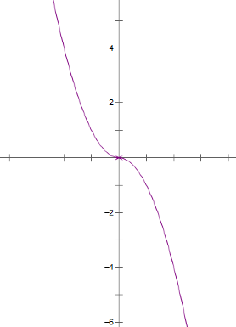理由：当*m*=0时，二次函数解析式是，对称轴为*y*轴；

所以图形*G*上的点的横纵坐标*x*和*y*，满足*y*随*x*的增大而

减小；

∵，

∴＞．

②通过计算可知，为抛物线上关于对称轴*x=m*对称的两点，

下面讨论当*m*变化时，*y*轴与点*P*，*Q*的相对位置：

如图1，当*y*轴在点*P*左侧时（含点*P*），

经翻折后，得到点*M*，*N*的纵坐标相同，，不符题意；

如图2，当*y*轴在点*Q*右侧时（含点*Q*），

点*M*，*N*分别和点*P*，*Q*重合，，不符题意；

如图3，当*y*轴在点*P*，*Q*之间时（不含*P*，*Q*），

经翻折后，点*N*在*l*下方，点*M*，*P*重合，在*l*上方，，符合题意．

此时有，即．

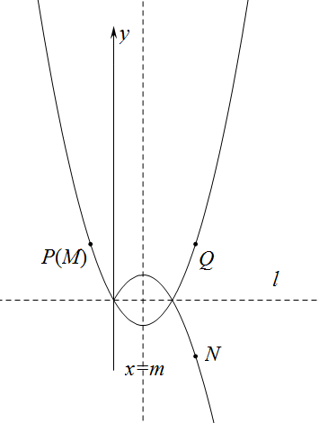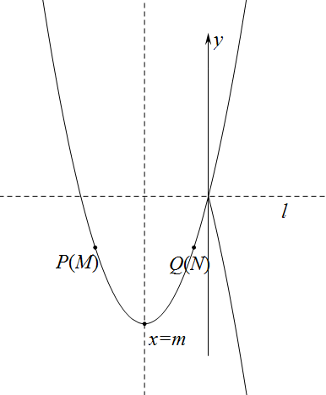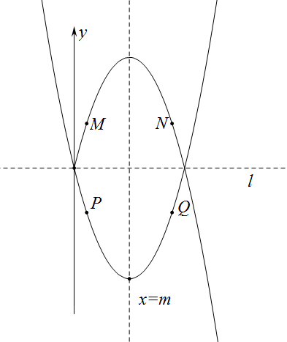综上所述，*m*的取值范围为．

图1 图2 图3

27．（本小题满分7分）

（1）下图即为所求：



（2）∠*BPH*=90°，

解：

∵ 线段*AP*绕点*A*逆时针旋转60°得到*AB*，

∴ *AB*=*AP*，且∠*PAB*=60°．

∴ △*ABP*是等边三角形．

∴ ∠*BPA*=60°．

∵∠*OAP*=60°，

∴ ∠*APO*=30°，

∴ ∠*BPO*=∠*BPA*+∠*APO*=90°．

∴ ∠*BPH*=90°．

（3）*OA*=2*CH*.

证明：连接*BP*，*BC*，

由（2）可知，△*ABP*是等边三角形，

∴ *BA*=*BP*，∠*ABP*=∠*BPA*=60°．

∵ 线段*OB*绕点*O*顺时针旋转60°得到*OC*，

∴ *OB*=*OC*，∠*BOC*=60°．

∴ △*BOC*是等边三角形．

∴ *BO*=*BC*，∠*OBC*=60°．

∴ ∠*ABO*=60°-∠*OBP*=∠*PBC*．

∴ △*ABO*≌△*PBC*．

∴ *AO*=*PC*，∠*BPC*=∠*BAO*．

∵∠*OAP*=*α*，

∴ ∠*BAO*=∠*BAP*+∠*OAP=* 60°+*α*．

∴ ∠*BPC*=60°+*α*．

∵ ∠*BPN*=180°-∠*APO*-∠*BPA*=120°-(90°-*α*)=30°+*α*，

∴ ∠*HPC*=∠*BPC*-∠*BPN*=30°．

∵ *CH*⊥*ON*，

∴ ∠*CHO*=90°．

∴ 在Rt△*CHP*中，．

∴ *OA*=2*CH*．

28．（本小题满分7分）

（1）① 3， 5；

② 解：注意到*D*，*E*两点都在直线（）上，而*A*，*B*两点都在直线上，因此*A*，*B*，*D*，*E*四点纵坐标不同的取值有2个，要使得，则*A*，*B*，*D*，*E*四点横坐标不同的取值必须有4个，于是此时这四个点的横坐标均不能相同．

由对称性，当时，*D*，*E*分别为（，6）和（4，6），其横坐标分别与*A*，*B*的横坐标相同，不符合题意；

直线与⊙*C*要有公共点，因此；

综上所述，*b*的取值范围是且且．

（2）或2或．